المملكة العربية السعودية  وزارة التعليم العالي  جامعة المجمعــة  كلية التربية بالزلفي  قسم اللغة العربية | 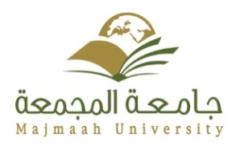 | Kingdom of Saudi Arabia  Ministry of Higher Education  Majmaah University  College of Education Zulfi
تقرير فعاليات لجنة خدمة المجتمع في قسم اللغة العربية-قسم الطالبات
تحت رعاية رئيس القسم د. فهد بن صالح الملحم ،و إشراف منسقة القسم د عبير عبد الصادق ومنسقة لجنة خدمة المجتمع د.نوال الدسوقي
أقامت لجنة خدمة المجتمع بقسم اللغة العربية بالتعاون مع وحدة النشاط معرضا احتفاء باليوم الوطني عرضت فيه عددا اللوحات و المقالات و الخواطر .

صور من المشاركات :
